Тяжева Олеся Александровна, Лигостаева Елена Александровна

Государственное бюджетное образовательное учреждение Самарской области «Образовательный центр» с. Лопатино
структурное подразделение «Детский сад «Улыбка»
муниципального района Волжский Самарской области

«Лэпбук как средство взаимодействия с родителями детей раннего возраста»

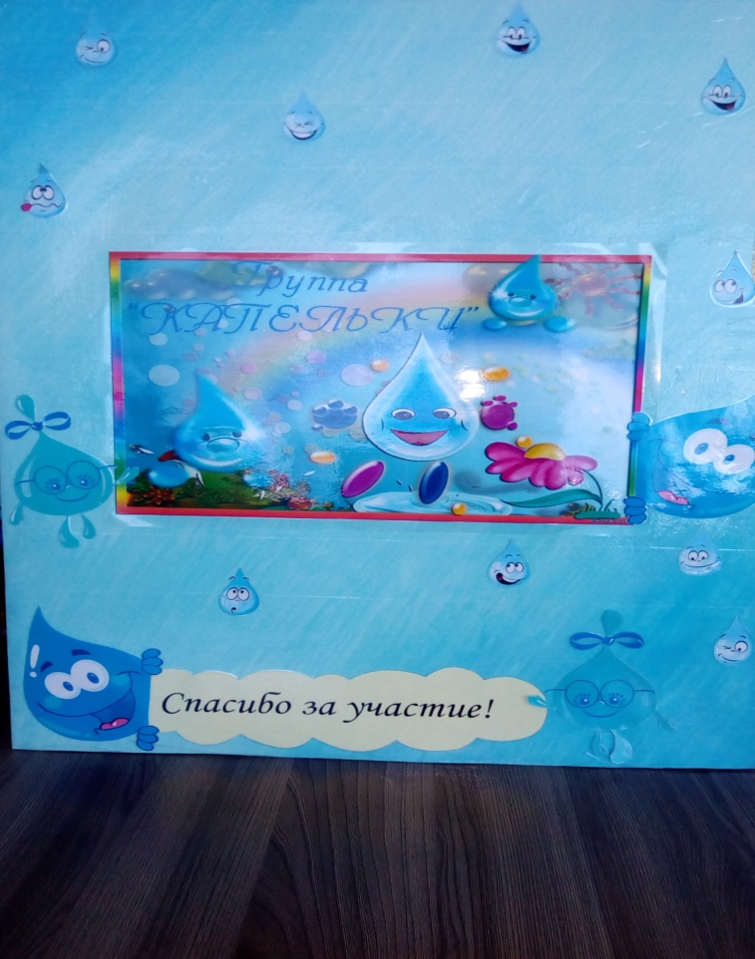

п.НПС Дружба 2018
Родители играют огромную роль в жизни детского сада.
Для родителей детей раннего возраста должна быть открытой возможность в любое время без препятствий познакомиться с условиями пребывания их ребенка на территории детского сада. Он должен владеть информацией о том, какие подходы к воспитанию имеют педагоги. Он должен принимать активное участие в жизни группы.
Чтобы достичь положительного эффекта, нужно все время взаимодействовать с родителями детей раннего возраста. Только через тесное сотрудничество детский сад и родитель помогут малышу адаптироваться.
Принцип работы ЛЭП-бука заключается в том, чтобы выявить возможные сложные ситуации, в которых родитель или родительский коллектив не выходит на открытое обсуждение острой ситуации, а замалчивает ее или же развивает исключительно в рамках группы.
Говоря другими словами, некоторые родители стесняются или не осмеливаются обратиться к воспитателю. Другие же идут напрямую к вышестоящему начальству, вместо того чтобы разрешить спорную ситуацию с педагогом внутри конкретной группы.
Ведущая цель — формирование конструктивных взаимоотношений с семьями воспитанников, создание комфортных условий для участия родителей в жизни образовательного учреждения.
Основные задачи: изучение отношений родителей детей раннего возраста к различным вопросам воспитания, обучения, развития детей. 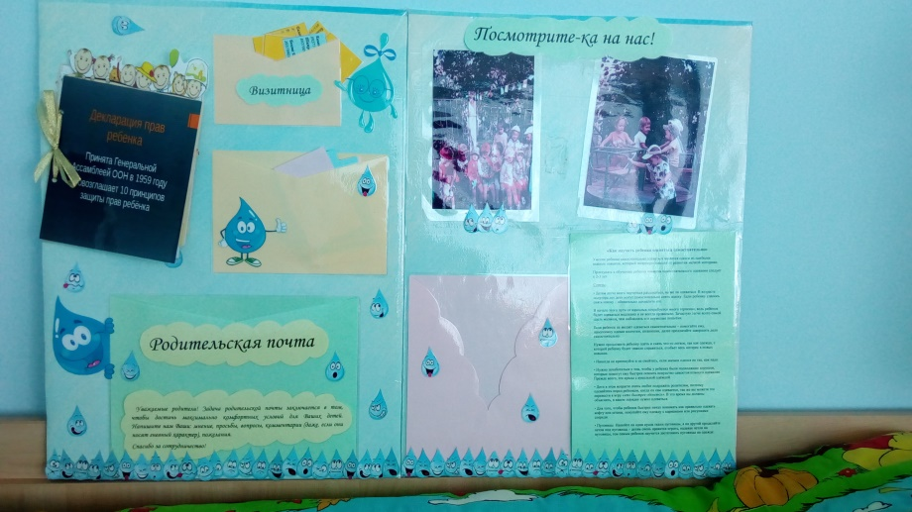

Структура ЛБ:
- Визитница (в этом кармане контактная информация о воспитателях, которую родитель может взять с собой);
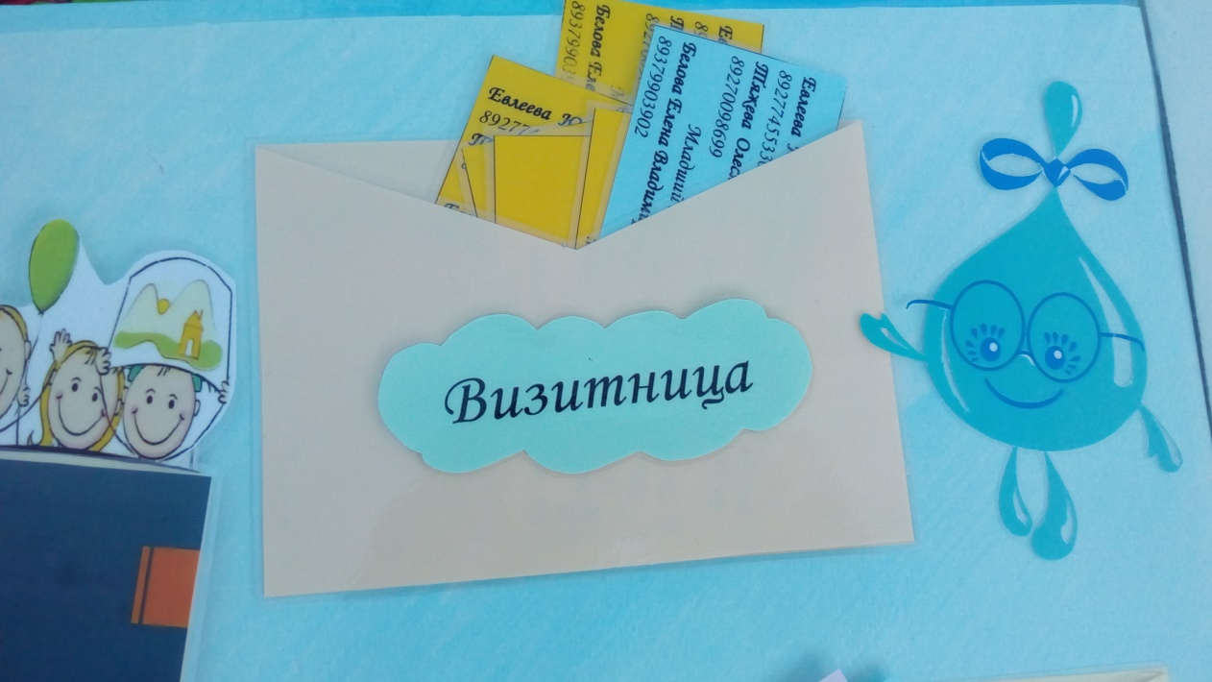

- Карман с чистыми листочками (из этого кармана родитель может взять чистый листочек в любое удобное для себя время и написать что-то);
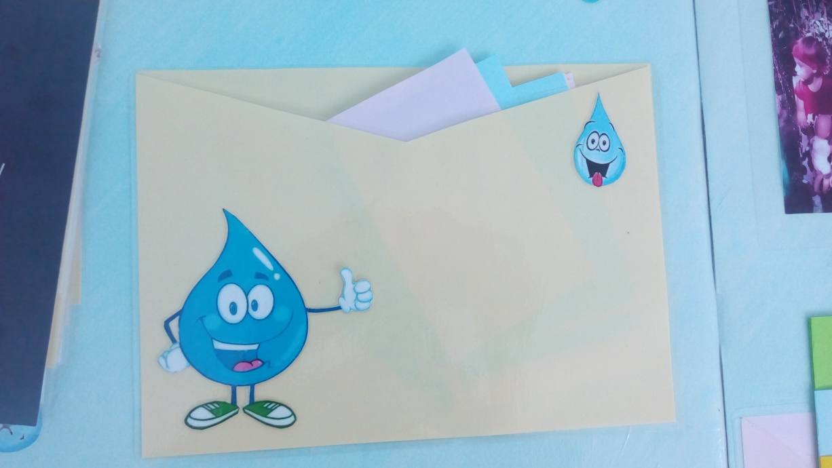

- Родительская почта (непосредственно карман для записок, в котором родитель может оставить подписанные или анонимные обращения, идеи, пожелания, отзывы, благодарность, рекомендации);
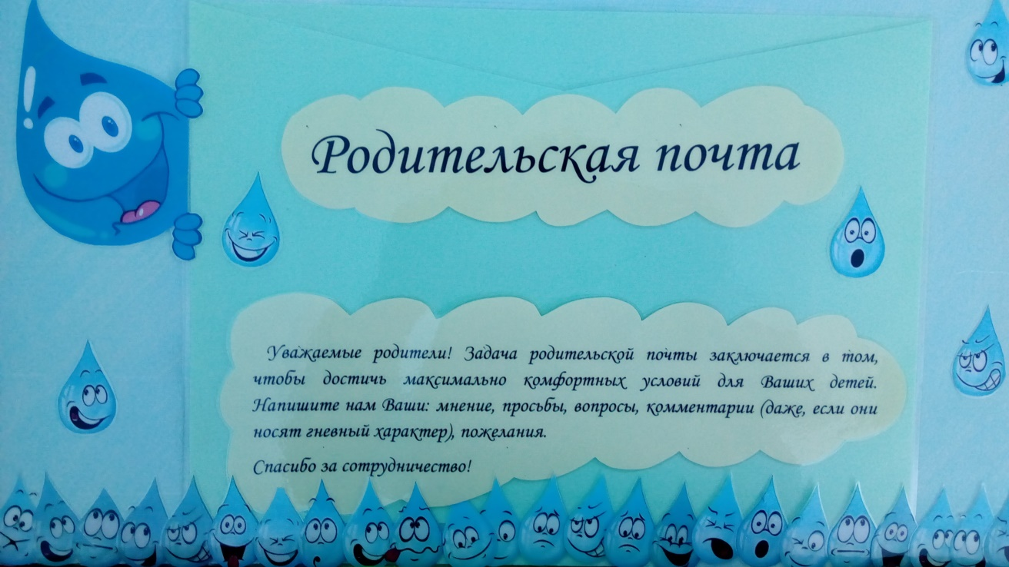

- Посмотрите-ка на нас! (здесь вывешиваются фото детей, глядя на которые родитель увидит, во что играет его малыш, что кушает, как гуляет и возможно как спит);
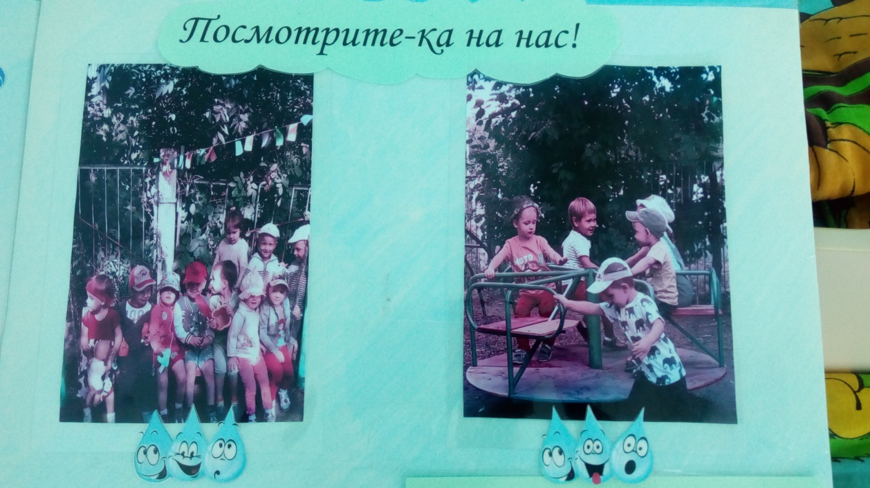

- Информация (здесь выкладывается информация в виде буклетов, которые родитель может взять с собой, опять же ответы на вопросы и обращения, опущенные в почту)
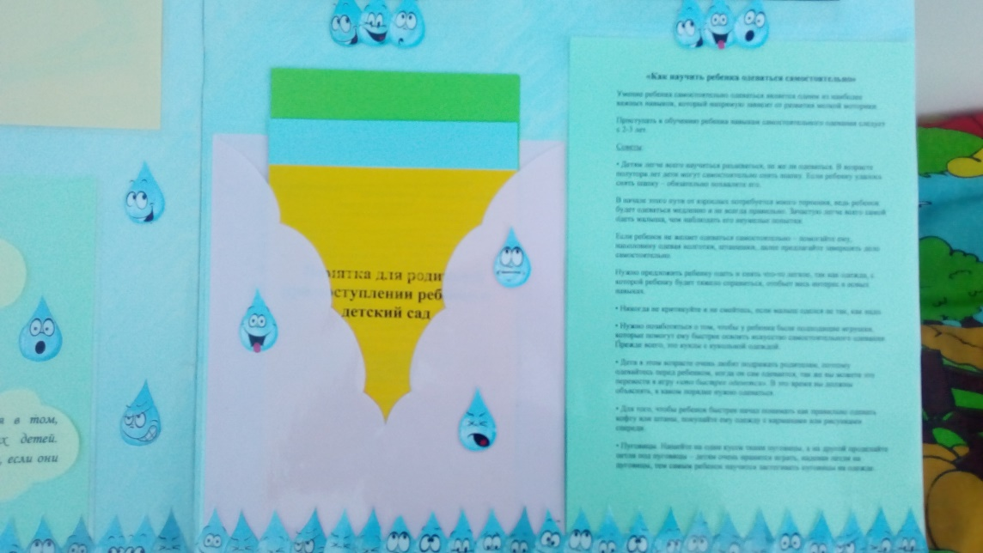

Чтобы ЛБ работал, следует:
Во-первых: Рассказать родителям о функциях ЛБ.
Во-вторых: В течение года педагог отвечает на поступившие обращения и запросы. Важно на данном этапе продемонстрировать готовность ДОУ отвечать и реагировать адекватно на все обращения, чтобы поддержать желание родителей обращаться к педагогам при помощи почты
Следует пояснить родителям, что представленная почта не замещает и не может заменить непосредственное общение, но служит хорошим поводом сделать его продуктивным, понятным и насыщенным. Родительская почта — это только повод для дальнейшей работы и дополнительное средство обеспечения оперативной и адекватной обратной связи.

